โปรแกรมกิจกรรมกาญจนบุรี 2 วัน

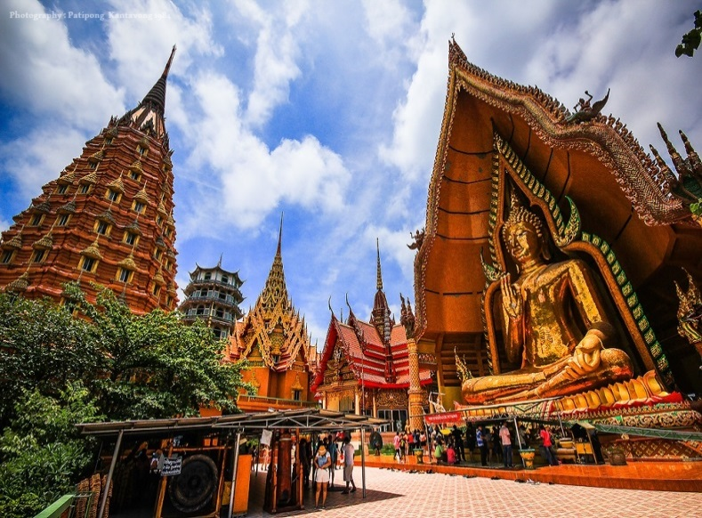

วันที่ | รายการท่องเที่ยว | อาหาร |  |  | โรงแรม
 |  | เช้า | เที่ยง | เย็น
1 | กรุงเทพฯ - จ.กาญจนบุรี – วัดถ้ำเสือ-สะพานข้ามแม่น้ำแคว -กิจกรรม Team Building- ล่องแพเปียก |  |  |  | ออโรร่า รีสอร์ท กาญจนบุรี  www.auroraresort.com/kanchanaburi/  หรือ  เอกไพลิน รีเวอร์แคว รีสอร์ท  www.aekpailinriverkwai.com/
2 | เมืองมัลลิกา – ซื้อของฝากระหว่างทาง - กรุงเทพฯ |  |  | -

วันที่ 1) กรุงเทพฯ - จ.กาญจนบุรี – วัดถ้ำเสือ-สะพานข้ามแม่น้ำแคว -กิจกรรม Team Building- ล่องแพเปียก (B/L/D)
06.00 น. พร้อมที่ จุดนัดพบ กรุงเทพฯ มัคคุเทศก์ และ ทีมงานต้อนรับ และ อำนวยความสะดวก
07.00 น. ออกเดินทางสู่ จ.กาญจนบุรี โดยรถบัสปรับอากาศ VIP
พร้อมรับประทานอาหารเช้า (1) แบบกล่อง (ข้าวสวย กับข้าว 1 อย่าง + ไข่ดาว หรือ ข้าวเหนียวหมูทอด)
นำท่านเยี่ยมชม วัดถ้ำเสือ เป็นวัดที่มีชื่อเสียงไม่น้อย รวมถึงยังถือว่าเป็นวัดที่มีพระที่มีองค์ใหญ่ที่สุดในจังหวัดกาญจนบุรี พระเจดีย์ที่มีความสวยงามโดดเด่น สามารถมองเห็นได้จากในระยะไกล เพราะตั้งอยู่บนเนินเขา ใครที่มาเที่ยวจังหวัดกาญจนบุรี สามารถแวะเยี่ยมชมวัด สักการะพระบรมสารีริกธาตุภายในพระเจดีย์เกศแก้วปราสาท และนมัสการหลวงพ่อชินประทานพร
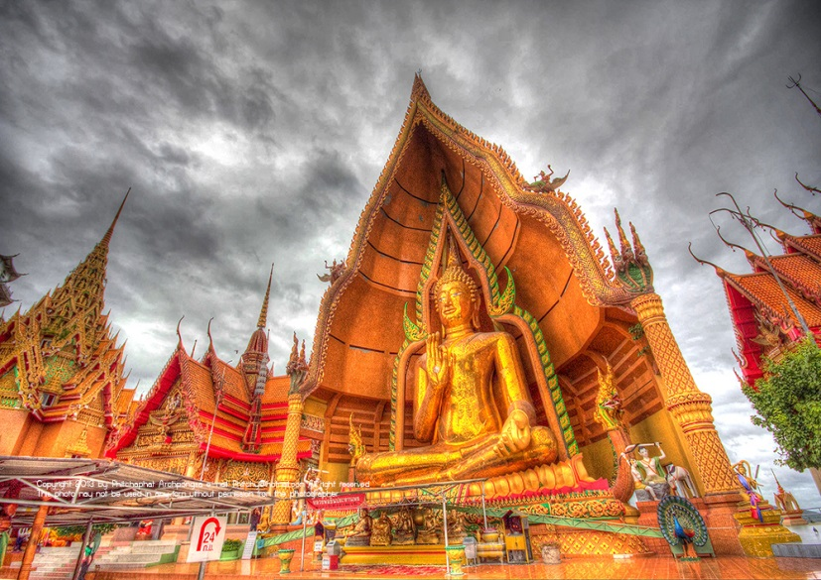
ชม สะพานข้ามแม่น้ำแคว ซึ่งเป็นสถานที่ท่องเที่ยวขึ้นชื่่อของจังหวัดกาญจนบุรี
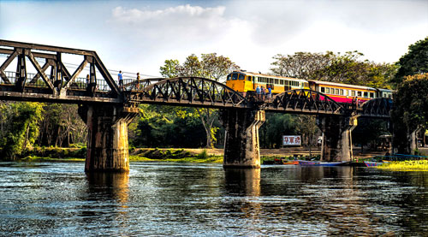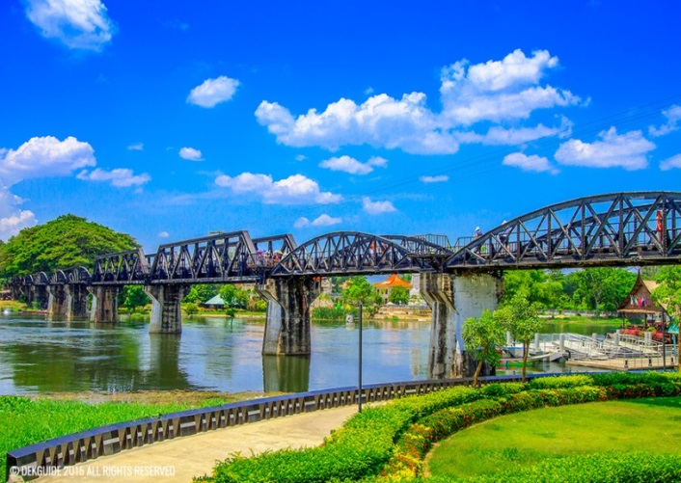
12.00 น. รับประทานอาหารเที่ยง (2) ณ ร้านอาหารแพโฟลทติ้ง
นำท่านเข้าสู่ที่พัก
กิจกรรม Team Building
พร้อมนำท่าน ล่องแพเปียก (ใช้เวลาโดยประมาณ 45 นาที)
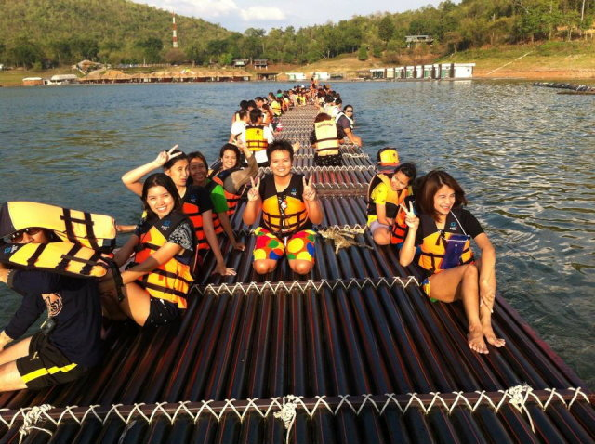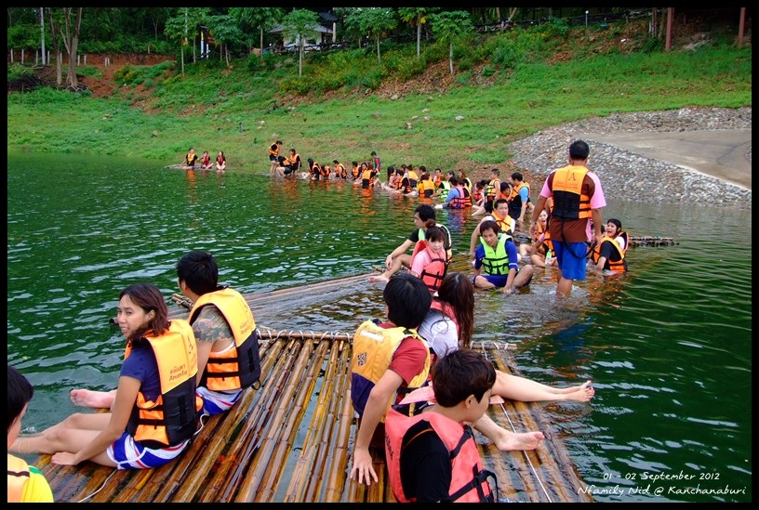

18.00 น. รับประทานอาหารมื้อค่ำ (3) ณ. ห้องอาหารของโรงแรม (งานปาร์ตี้จัดภายในห้องประชุม)

วันที่ 2) เมืองมัลลิกา – ซื้อของฝากระหว่างทาง - กรุงเทพฯ (B/L/-)
07.00 น. รับประทานอาหารเช้า (4) ณ ห้องอาหารของโรงแรมที่พัก
10.00 น. เมืองมัลลิกา เป็นเมืองย้อนยุคของวิถีชีวิตชาวสยามบริเวณลุ่มแม่น้ำเจ้าพระยา ในสมัยพระบาทสมเด็จพระจุลจอมเกล้าเจ้าอยู่หัว รัชกาลที่ ๕ วิถีชีวิตของชาวสยามในยุค ร.ศ.๑๒๔ มีการเปลี่ยนแปลงเกิดขึ้นมากมายหลายด้าน ที่เด่นชัดมากคือการประกาศเลิกทาส เมื่อทาสได้รับความเป็นไทพวกเขาต้องใช้ชีวิตอยู่อาศัยและทำมาหากินด้วยตนเอง ไม่ได้อยู่ภายใต้อาณัติหรือการดูแลของบรรดาเจ้าขุนมูลนายอีกต่อไป พวกเขาต้องดำรงชีวิตให้อยู่รอด พึ่งตนเอง และอยู่ร่วมกับคนสยามทุกหมู่เหล่า การปรับเปลี่ยนวิถีชีวิตเหล่านี้นับเป็นรากเหง้าสำคัญของคนไทยในยุคปัจจุบัน
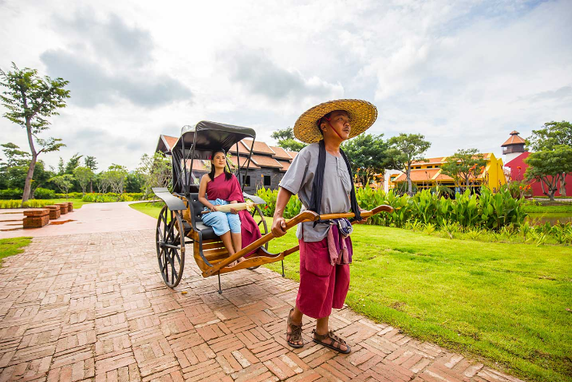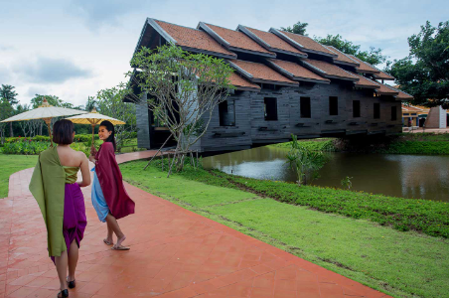
12.00 น. รับประทานอาหารเที่ยง (5) ณ ร้านอาหารในเมืองมัลลิกา
แวะซื้อของฝากจากกาญจนบุรี
นำคณะเดินทางกลับ กรุงเทพฯ
พร้อมให้ทุกท่านเลือก ซื้อของฝากระหว่างทาง
18.00 น. ถึง กรุงเทพฯ โดยสวัสดิภาพพร้อมความประทับใจ

